YouTube AI趨勢研究雷達｜2026-10-13
自動產出時間：2026-10-13T02:48:05.946035+00:00 | 資料來源：YouTube Research MCP | 近72h去重樣本：40

1. 一分鐘摘要
本報告由每日 MCP 固定採樣自動產生。排名主要反映觀看量，正式趨勢判定仍需結合發布時間、跨頻道、留言、持續性與交叉驗證。

2. 今日高訊號影片
1. I Asked 7 Top AI Models How to Escape the 9–5...｜Tom Scryleus｜384,699 views｜2026-10-10T12:00:55Z
https://www.youtube.com/watch?v=w-Mo1Ldg-qs
2. 【重要】GitHubを使わずにAI使うのはマジで危険です【完全解説】｜ここなのAI大学｜44,718 views｜2026-10-11T09:00:13Z
https://www.youtube.com/watch?v=uR_NfLjK5Ik
3. SpaceXAI改名背後有何野心？AI 賣算力，跨界搶通訊飯碗，SPCX賺錢底氣到底有多狂？｜TradingKey 美股財經｜17,865 views｜2026-10-10T10:15:56Z
https://www.youtube.com/watch?v=UI_EdAKZBoU
4. 【スキルファイル配布】aiおばちゃんゲーム動画の作り方(GPT-6& Codex)｜RKJ VIDEO 【イケている動画を作りたいなら】｜12,622 views｜2026-10-10T09:00:19Z
https://www.youtube.com/watch?v=Lhrf8RVkVTI
5. お金が稼ぎたい！ 本職に集中？ 副業すべき？ お金と働き方のお悩み・質問に答えます【フリーランス / 会社員 / 転職】｜ミヤマの資料室｜12,540 views｜2026-10-10T11:00:16Z
https://www.youtube.com/watch?v=mHzc2MBbDS0
6. 【スマホ×Etsy】日本の漢字1文字で月10万！？40代50代が有利な"漢字アート無在庫販売"とは！？海外向けの作り方から収益化まで初心者向けに完全解説【おすすめ 副業】【AI副業】【Canva】｜鈴木さん-中高年からのAI副業-｜8,626 views｜2026-10-11T10:00:00Z
https://www.youtube.com/watch?v=vcpbaK70IHU
7. 【kson】AI副業に面接落ちる悲しき父親 #kson #ksononair #kson切り抜き #切り抜き #shorts｜kson切り抜き｜7,952 views｜2026-10-11T21:36:30Z
https://www.youtube.com/watch?v=InGcYqgwlkI
8. 【検証】AI副業で本当に稼げるのか？未経験のワイが実際に試した結果w【2chお金スレ】｜2chお金や投資スレ【株主優待】｜3,967 views｜2026-10-10T10:00:23Z
https://www.youtube.com/watch?v=fbkkRIjnPvQ
9. 【令和の虎】AIで亡くなった人にもう一度会える・・・？【切り抜き/AI/青笹/桑田社長/乙武洋匡】#shorts #ビジネス #社長｜虎伝説【令和の虎切り抜き】｜3,622 views｜2026-10-12T10:00:02Z
https://www.youtube.com/watch?v=yo38qu2k90k
10. 【AI副業】バイトの代わりに切り抜き動画？ChatGPT×Boltclipで作る方法｜はづき | AI活用術｜3,546 views｜2026-10-10T13:04:39Z
https://www.youtube.com/watch?v=HTMT85jTmkM
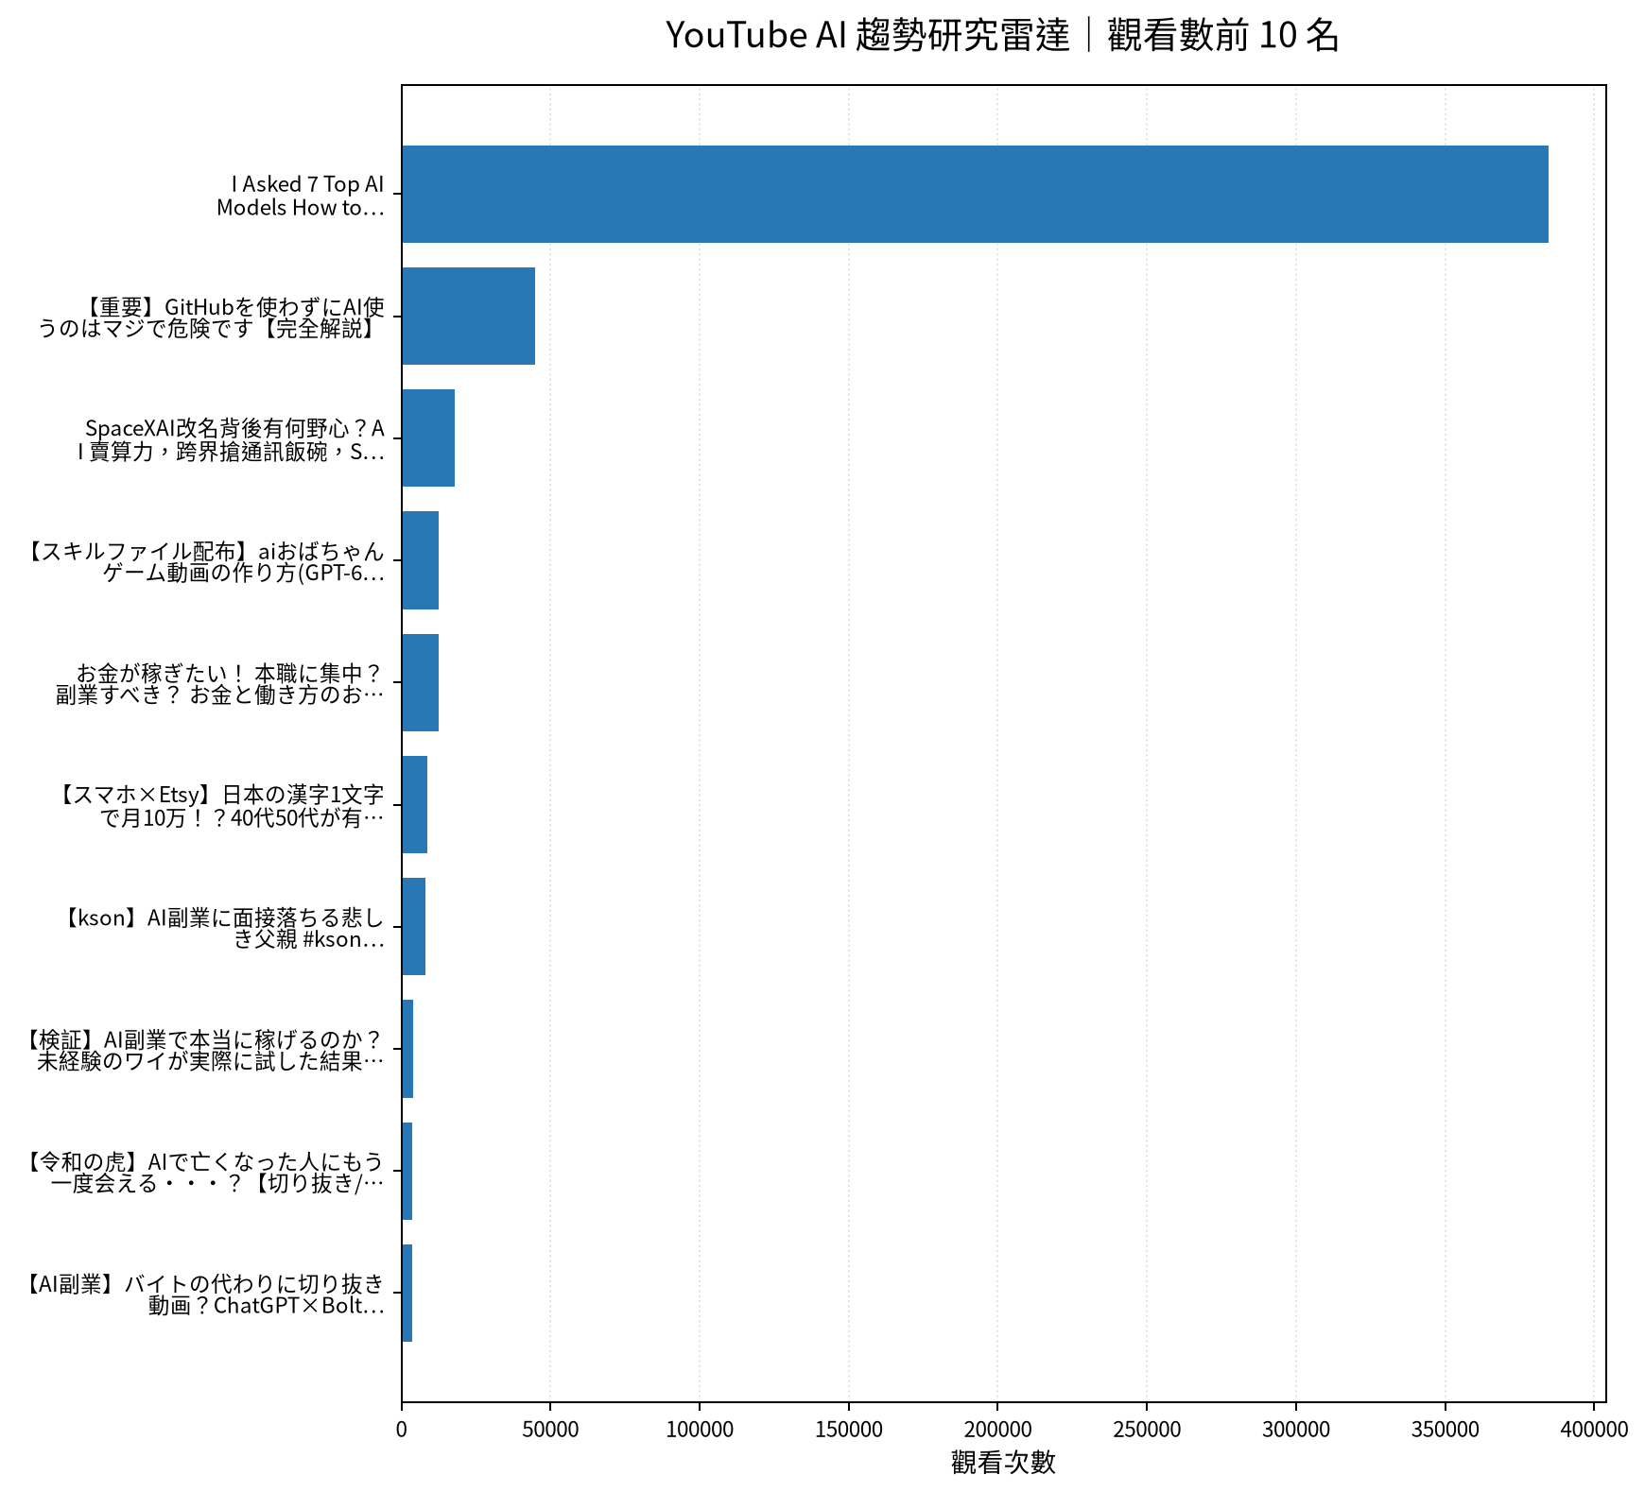

3. 留言與證據
I Asked 7 Top AI Models How to Escape the 9–5...｜實際取得留言 20 則
・👕 Merch → https://scryleus.store/ WATCH NEXT: Why I Stopped Caring About Work → https://youtu.be/y8fHE6qRiQ8
・You got the same response from all 7 AIs, because all read the same information in the internet
・I think you touched on the answer a long time ago, you dont need a job, you need an income. The 9 to 5 is a trap as it cuts off all other possibilities and outcomes by making you think you are safe. From experience you a
【重要】GitHubを使わずにAI使うのはマジで危険です【完全解説】｜實際取得留言 20 則
・AI副業のYouTubeを一通り見たけど、このチャンネルはわかりやすい。
・分かりやすいしかわいい
・いつも有益な情報ありがとうございます。
SpaceXAI改名背後有何野心？AI 賣算力，跨界搶通訊飯碗，SPCX賺錢底氣到底有多狂？｜實際取得留言 12 則
・星鏈爭取手機用戶，AI托管服務企業客戶，你更看好SpaceX哪一條成長線？最想看到什麼落地證據？
・你不要管他做什麼，他做再扯的事都能讓股價上漲，全世界你就算不能相信黃仁勳，也可以相信馬斯克，這只是一個比喻，但他這個人就是不用懷疑
・伊隆太強了
【スキルファイル配布】aiおばちゃんゲーム動画の作り方(GPT-6& Codex)｜實際取得留言 6 則
・生成自体はAIだけど、やってることは脚本家みたいすごい準備が必要ですね
・龍が如くっぽいものを作っても面白そうですね😂
・りょーさんの得意のオバチャンｗｗ 好みのオバチャンｗｗ りょーさん、マジで大変だったのがわかりました👍 大根おろし 美味しそう😁 凄いっす🎉
お金が稼ぎたい！ 本職に集中？ 副業すべき？ お金と働き方のお悩み・質問に答えます【フリーランス / 会社員 / 転職】｜實際取得留言 10 則
・この動画、編集中も特に楽しかった気がする。マシュマロやアンケートで「わかるー！」ってなるものが多かったからかな🤔 お金や仕事の話はやっぱり興味深くて大好きです！
・編集された動画の時より朗らかさを感じますね！
・お二人とも動画UPお疲れ様です👾 実体験に基づく、なるほどなぁなお話をまったり聞けるので、サブチャンでのお金やお仕事の話好きです😂 副業を選ぶ時に何を1番核にするかは重要ですよね...! ! それが「お金」なのか「楽しみ」なのか「スキル」なのか。 私はメインの仕事と同じジャンルを副業にして、そっちでは好きな表現やスキルを伸ばして、お金はお小遣い程度についてくる。で、心の安寧と刺激にしてます🙌
【スマホ×Etsy】日本の漢字1文字で月10万！？40代50代が有利な"漢字アート無在庫販売"とは！？海外向けの作り方から収益化まで初心者向けに完全解説【おすすめ 副業】【AI副業】【Canva】｜實際取得留言 1 則
・普段何気なく見ている「漢字1文字」が、海外ではアートとして売れることをご存じですか⁉ 今回は、ChatGPTを使って漢字の意味を絵に変え、海外へ販売する方法をご紹介します🎥 英語も絵の技術も不要！在庫や発送の手間もなく、1文字から4種類の商品が作れます✨ さらに、実践に役立つ『海外で売れる！漢字30選＋AIプロンプト』もご用意しました🎁 皆さんなら、どの漢字を作品にしてみたいですか？ぜひコメントで教えてください😊
【kson】AI副業に面接落ちる悲しき父親 #kson #ksononair #kson切り抜き #切り抜き #shorts｜實際取得留言 1 則
・パパリタイアしたか😅 私楽器屋さんだけどギター🎸かピアノさせたら善いよ？ ボケ防止に丁度良い。
【検証】AI副業で本当に稼げるのか？未経験のワイが実際に試した結果w【2chお金スレ】｜實際取得留言 2 則
・kimiって中華やん恐ろしい
・AIに強制ロスカットの対応させたら今よりFX破産する人減るかな、あれってシステムが検知してから売買が完了するまでのラグで破産するんでしょ

4. AI OS 整合研究框架
• Agent：負責規劃、工具選擇、執行與停止條件；複雜任務採可恢復的多步驟 loop。
• MCP：作為工具／資料連接層；工具輸入輸出採結構化資料，外部不可信文字不得直接驅動高風險寫入。
• Verification：工具結果、輸入、輸出、寫回前後都設檢查點；必要時以第二次讀取驗證。
• State：保存 task_id、step、input_hash、tool_result、checkpoint、last_success、next_step，讓 Context reset 不等於任務遺失。
• Recovery：失敗從最近成功 checkpoint 繼續；可重試步驟與不可重試副作用分離，避免重複寫入。
• Automation：排程層只負責叫醒流程；Agent 負責決策與執行；Notion 保存正式狀態與 Audit；GitHub 保存程式與產物。
• 本數位大腦優先採：Notion=State/Memory，MCP=Tool Bus，Agent=Orchestrator，GitHub Actions=Scheduler/Worker，Verification=Gate，Audit=Evidence。

5. 今日自動化檢查
固定採樣 → 原始資料保存 → 去重 → 報告產出 → 產物驗證 → 後續 AI 分析／Notion 寫回。任何資料過期、MCP 失敗或產物缺失，應停止宣稱完成。

6. 下一步
持續觀察跨頻道訊號；優先把可驗證的 Agent/MCP/State/Recovery/Verification/Automation pattern 轉成可重複工作流程，而不是追逐單一熱門工具。

